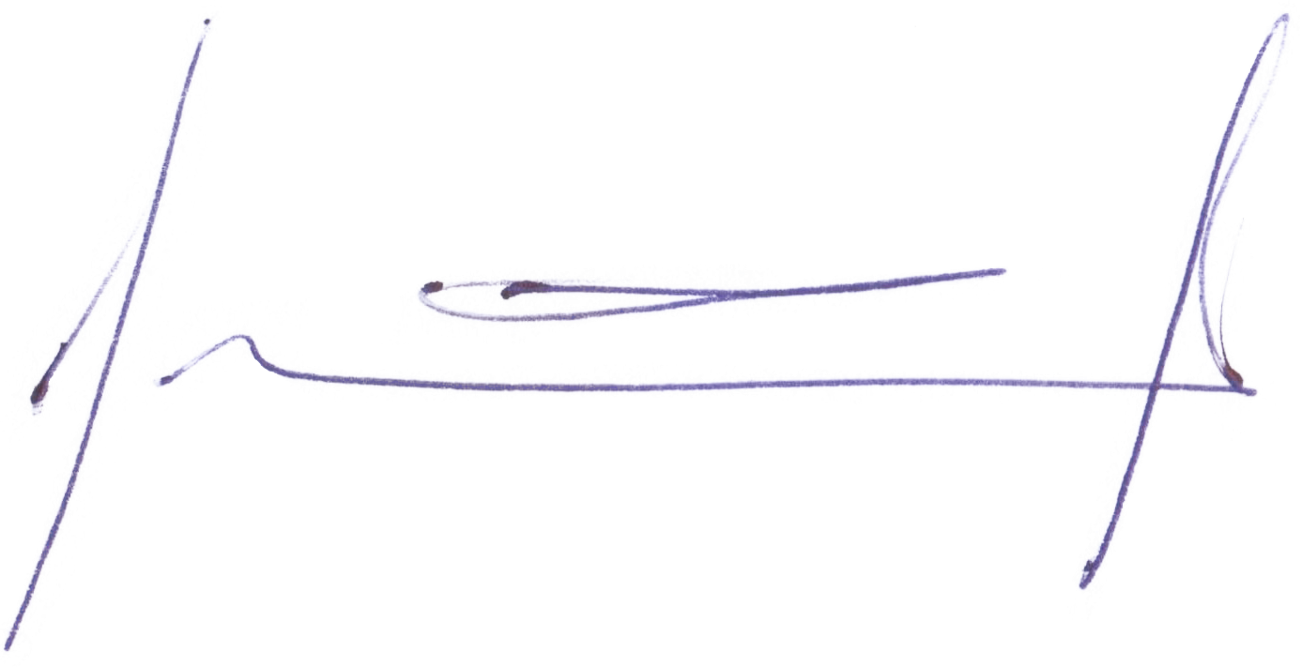
vseosvita.ua

vseosvita.ua

Затверджую

Директор

ТОВ
«
ВСЕОСВІТА»

_____________
І
.
М
.
Литвиненко

П

О Л

О Ж Е

Н

Н

Я

про

роботу

предметно
-
методичної комісії

конкурсу
«
Безпечна дорог

дорога до школи»

Це положення визначає функціональні обов'язки і регламент роботи Предметнометодичної комісії (далі- Комісія) конкурсу «Безпека на дорозі » (далі - Олімпіада).

- Комісія є представницьким і публічним органом, який забезпечує суспільну довіру, статус і авторитет Олімпіади.

- Склад комісії Олімпіад :

- Пархоменко Сергій Олексійович – голова комісії, магістр Глухівського національного університету імені Олександра Довженка .
- Литвиненко Леся Анатоліївна – член комісії, Головний редактор проекту «ВСЕОСВІТА»
- Литвиненко Іван Миколайович – член комісії, директор ТОВ «ВСЕОСВІТА»

3. Компетенцією членів Комісії конкурсу є:
- участь у підведенні підсумків конкурсу, контроль правильності підрахунку набраних учасниками балів ;
- вирішення спорів учасників по суті завдань конкурсу та набранихними балів;

Ст
орінка

1

і
з

2

Положення про затвердження комісії конкурсу

- участь у нагородженні переможців і учасників конкурсу з підписанням нагородних матеріалів ;
- формування пропозицій до організаторів конкурсу з удосконалення формату заходу.

Ст
орінка

1

і
з

2

Тип документу

- До компетенції Голови Комісії входить :
  - дотримання цього Положення;
  - перевірка конкурсних завдань перед їх публікацією на сайті конкурсу;
  - консультування членів Комісії з питань змісту конкурсу.

- Члени Комісії зобов'язані:

vseosvita.ua

  - дотримуватися цього Положення;
  - не розголошувати відомості про результати конкурсу раніше оголошеної дати оголошення результатів;
  - не розголошувати відповіді на завдання до підведення підсумків конкурсу.

- Члени Комісії мають право:
  - брати участь в обговоренні результатів конкурсу;
  - вносити пропозиції про заохочення учасників спеціальними призами.

- Засідання Комісії вважаються правомочними, якщо на них присутні не менше як половина її членів. Рішення приймаються більшістю голосів. У разі виникнення спірної ситуації право вирішального голосу має Голова Комісії. засідання можуть проводитися віддалено з використанням засобів відео або аудіо конференцзв'язку.

Ст
орінка

2

і
з

2

Положення про затвердження комісії конкурсу

